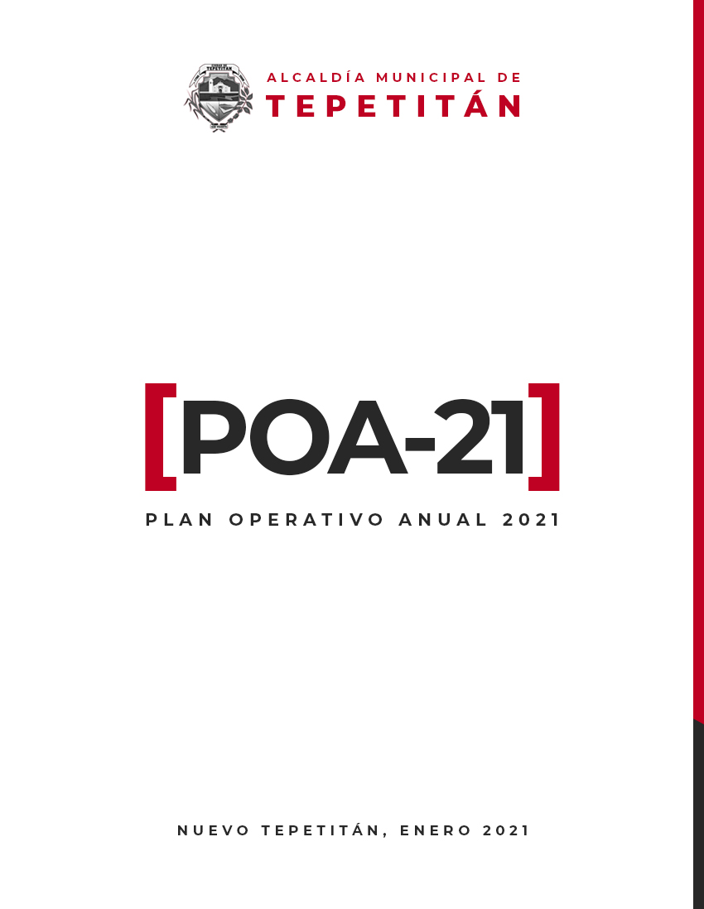

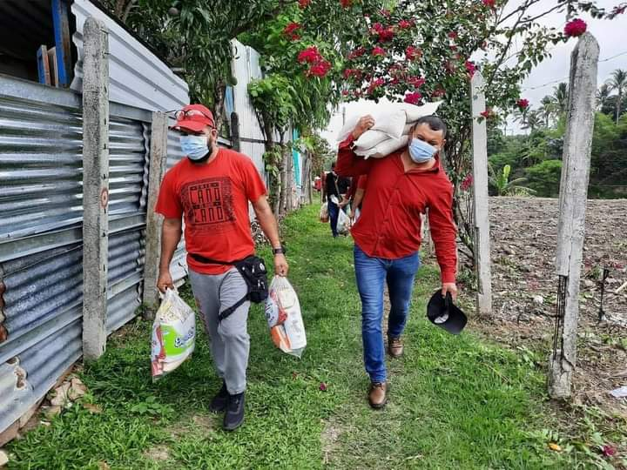

**INTRODUCCIÓN**

Este instrumento de implementación es el Plan Operativo Anual (POA), el cual permite que anualmente se implementen los proyectos de forma ordenada. En su contenido se presentan objetivos, el enfoque estratégico, factores de éxito, acciones que se deben evitar y una programación anual por ámbito de desarrollo con sus objetivos, indicadores de cumplimiento, proyectos y actividades a realizar, que permitirán alcanzar los resultados y metas del PEP (2014-2023) específicamente las que han sido consideradas para el año 2021. Además, establece los recursos humanos, materiales y financieros requeridos. Ha sido elaborado en un proceso participativo que incluyó líderes del Municipio de Tepetitán y a personal clave de la administración municipal.

En términos prácticos, el Plan Operativo Anual (POA) es la **“*anualización*”** de los objetivos que se establecen en el Plan Estratégico Participativo (PEP) y de los proyectos identificados y priorizados en el Plan de Inversión Participativo (PIP) resultante del PEP, definiendo las actividades y recursos para lograrlo.

1. **OBJETIVOS**

## **OBJETIVO GENERAL**

Contar con una herramienta, que para el periodo de un año (2021), permita implementar el Plan Estratégico Participativo del municipio de Tepetitán.

## **OBJETIVOS ESPECÍFICOS.**

1. Programar las actividades que serán necesarias para ejecutar el PIP del año 2021.
2. Determinar los recursos humanos, técnicos y financieros que serán necesarios disponer para la ejecución de proyectos contemplados en el PEP, correspondientes para el año 2021.
3. Desarrollar un proceso participativo que permita sistematizar con todos los actores claves para elaborar el POA de los próximos años.
4. Dar seguimiento anual a la implementación del PEP 2014-2023.

# ENFOQUE ESTRATÉGICO

La elaboración de este POA, se enmarca en el enfoque estratégico que ha quedado plasmado en el PEP municipal para el periodo 2014-2023.

**La Visión,** que representa el estado o resultado futuro que se pretende alcanzar, para el caso del PEP de Tepetitán, se expresa de la siguiente manera

**Tepetitán es un municipio donde la población disfruta y promueve buenas condiciones de vida, con acceso a servicios básicos, conectado a la región y al país, donde se fomentan las actividades económicas, productivas, culturales, religiosas, en armonía con el medio ambiente, con equidad de género, con valores morales, donde se fomenta la participación ciudadana y la ciudadanía es el centro de una gestión municipal democrática y eficiente.**

1. **MISION Y VISION DE LA MUNICIPALIDAD**
   1. **MISION**

SOMOS UNA MUNICIPALIDAD COMPROMETIDA CON SU POBLACIÓN; CREANDO DESARROLLO Y BIENESTAR, CON SERVIDORES CAPACES, QUE BRINDAN SERVICIOS DE CALIDAD.

* 1. **VISION**

SER UNA MUNICIPALIDAD INCLUSUIVA E INNOVADORA; ALCANZANDO SOLUCIONES CONCRETAS PARA CONTRIBUIR CON EL DESARROLLO INTEGRAL Y LA CALIDAD DE VIDA DE SUS HABITANTES.

1. **OBJETIVOS INSTITUCIONALES:**

* MEJORAR LA CALIDAD DE VIDA DE LA POBLACION, BRINDANDO SERVICIOS EFICIENTES, MEDIANTE UNA ADMINISTACIÓN COMPREMETIDA Y COMPETITIVA.
* REALIZAR UNA ADMINISTRACIÓN EFICIENTE, CON PARTICIPACION DE LA POBLACION, A TRAVES DE PROCESOS ENFOCADOS EN LA TRANSPARENCIA.

1. **VALORES INSTITUCIONALES:**

**VOCACION DE SERVICIO:** Servidores públicos comprometidos con la prestación de servicios de calidad a la población.

**JUSTICIA:** Buscamos cumplir con el marco legal de forma responsable, garantizado el bien común.

**RESPONSABILIDAD:** Fiel compromiso a la institución y a su habitantes.

**RESPETO:** Institución garante de servicios, fomentando el respeto mutuo entre funcionarios y servidores y población.

**TRANSPARENCIA:** Información accesible y veras del que hacer administrativo.

**TOLERANCIA:** Buscamos desarrollar el respeto integro hacia las ideas, practicas o creencias de los demás.

1. **MARCO LEGAL:**

La Municipalidad de Tepetitán, actúa, define y realiza sus actividades en base a las facultades otorgadas por nuestra legislación salvadoreña, políticas públicas y Municipales, Reglamentos Municipales, entre otros, detallados de la siguiente manera:

|  |  |  |
| --- | --- | --- |
| **N°** | **UNIDAD** | **NORMATIVA LEGAL** |
| **1** | CONCEJO MUNICIPAL | **CONSTITUCIÓN DE LA REPÚBLICA:** Capitulo VI, Sección segunda, Art. 202, al 207. |
| **CODIGO MUNICIPAL:** Título I al Título XII |
| **LEY DE CREACIÓN DEL FONDO PARA EL DESARROLLO ECONOMICO Y SOCIAL DE LOS MUNICIPIOS:** Art. 5, interpretación auténtica decreto legislativo 539 D.O. N°42, Tomo N°342 de fecha 2 de marzo de 1999. Interpretación auténtica decreto legislativo 633, D.O. N°115 Tomo N°343 de fecha 22 de junio de 1999. |
| **2** | SINDICATURA MUNICIPAL | **CODIGO MUNICIPAL:** Capitulo 3 Art. 51 y 52. |
| **3** | SECRETARÍA MUNICIPAL | **CODIGO MUNICIPAL:** Capitulo V Art. 54 y 55.  **LEY DE PREDIOS URBANOS: ART.** 2,3 Y 5  **CODIGO DE FAMILIA:** Art. 11,12, 14, 15, 16, 37 y 39.  **LEY DEL NOMBRE DE LA PERSONA NATURAL:** Art. 21  **LEY GENERAL DE CEMENTERIOS:** Art. 3,6 y 16  **ORDENANZA REGULADORA DE TASAS POR SERVICIOS MUNICIPALES DE TEPETITÁN:** Art. 2, Numeral 109 y 112 |
| 3.1 UGDA | **LAIP:** Título IV Administración de Archivos Art. 41 al 44.  **RELAIP:** Capitulo X Admón de Archivos Art. 48  **LINEAMIENTOS DE GESTIÓN DOCUMENTAL DE ARCHIVOS:** Lineamiento 1; At. 1, 2 9 y 12. Lineamiento 2; Art. 1, 2 y 5  **NTCI:** Art. 38  **LEY DE ARCHIVO GNERAL DE LA NACIÓN:** Art. 11 y 12  **CODIGO MUNICIPAL:** Capitulo IV, Art. 105. |
| 4 | AUDITORIA INTERNA | **Código Municipal:** Art. 106 |
| 5 | UAIP | **LAIP:** Titulo VI, Capítulo I, Art. 48 al 50, **Código Municipal,** Capitulo III, Art. 125 |
| 6 | ALCALDE MUNICIPAL | **Código Municipal,** Capitulo II Art. 47 al Art. 50 |
| 7 | REGISTRO DEL ESTADO FAMILIAR | **Ley Transitoria del Registro del Estado Familiar,** Art. 7, Constitución de la Republica, Código Municipal, Código Civil, Ley Transitoria del Registro de Estado Familiar, Ley del notariado, Ley de Nombre de la Persona Natural, Ley de Niñez y Adolescencia. |
| 8 | CUENTAS CORRIENTES Y REGISTRO TRIBUTARIO | **Constitución de la República:** Art. 203, 204.  **Ley General Tributaria**  **Código Municipal:** Art. 30, 32, 35,63,64, 68, 69, 70 y 71.  **Ordenanza Reguladora de Servicios Municipales de Tepetitán.**  **Ley de Impuestos Municipales.** |
| 9 | CATASTRO | Ordenanza de Catastro Municipal, Ley General Tributaria, Ordenanza Reguladora de Servicios Municipales de Tepetitán.  Ley de Impuestos Municipales. |
| 10 | TESORERIA MUNICIPAL | Código Municipal, Ley de Impuesto Sobre la Renta, Ley de Impuestos a la transferencia de bienes y servicios, La Constitución de la República. |
| 11 | PRESUPUESTO | Código Municipal, Ley de Impuesto Sobre la Renta, Ley de Impuestos a la transferencia de bienes y servicios, La Constitución de la República, Ley y reglamento del FODES, LACAP. |
| 12 | CONTABILIDAD | Código Municipal, Ley de Impuesto Sobre la Renta, Ley de Impuestos a la transferencia de bienes y servicios, La Constitución de la República, Ley y reglamento del FODES, LACAP, Ley AFI, Código tributario. |
| 13 | UACI | Ley de Adquisiciones y Contrataciones de la administración pública, y su reglamento. Código Municipal. |
| 14 | MEDIO AMBIENTE | **Ley de Medio Ambiente**, Art. 7, **Código Municipal.** |
| 15 | UNIDAD MUNICIPAL DE LA MUJER |  |
| 16 | NIÑEZ Y ADOELSCENCIA Y JUVENTUD | Constitución de la República, Ley de Protección Integral de la Niñez y Adolescencia, Ley General de Juventud, Política Municipal de Protección Integral de la Niñez y de la Adolescencia, Política Municipal de Juventud. |
| 17 | TURISMO MUNICIPAL | Ley de Turismo, Reglamento de la Ley de Turismo, Ley de Corporación Salvadoreña de Turismo (CORSATUR). Y su reglamento. |
| 18 | CLINICA MUNICIPAL | Junta de Vigilancia Médica, junta de Vigilancia de Enfermería, Código de Trabajo, Reglamento Interno de la Alcaldía de Tepetitán. |
| 19 | DEPORTES | **Código Municipal:** Art.4 númeral 4 y 5, Política Municipal de Protección Integral de la Niñez y de la Adolescencia, Política Municipal de Juventud. |

# PROGRAMACIÓN ANUAL (2021) POR ÁMBITO Y PROGRAMA

Para la ejecución del PEP, como parte del POA 2021 deben considerarse una serie de acciones a realizar, las cuales pueden resumirse en al menos cuatro actividades principales.

* **Gestión de recursos financieros**

Que se refiere a todas las acciones necesarias para garantizar que se cuente con los fondos para comenzar con la fase de formulación de los proyectos y su posterior ejecución de acuerdo a la programación que se consideró en el PIP, en el caso de que los fondos sean vía FODES, se hacen las gestiones internas necesarias para disponer de los recursos en las respectivas cuentas bancarias, tal como se ha planificado. En el caso de proyectos que se realizarán por GESTIÓN, debe ponerse un mayor énfasis en la gestión anticipada, de acuerdo a las características del proyecto, monto y posibles cooperantes, además debe hacerse al menos con **5 meses** de anticipación a la formulación del proyecto.

* **Formulación**

De acuerdo a las características del proyecto, en la formulación podrá requerirse de una carpeta técnica, o bastará un perfil técnico, tomar en cuenta que, en el primer caso, se requiere de un poco más de tiempo para la elaboración del documento, por lo que debe considerarse que la Formulación del proyecto, requiere de al menos 1 mes de anticipación a la ejecución del mismo.

* **Ejecución**

El tiempo necesario para la ejecución de un proyecto, lo determina la complejidad y los montos de estos mismos, sin embargo lo más importante, independientemente del tiempo, es ejercer una función de monitoreo constante en la ejecución, de tal manera que puedan hacerse los ajustes necesarios en el camino y no esperar a que el proyecto o la obra esté concluido, los administradores de los proyectos, deben realizar acciones de monitoreo en el proceso de ejecución del proyecto, lo que se traduce en transparencia en la ejecución y se facilita cuando se realiza la rendición de cuentas

* **Entrega del proyecto**

Cualquiera que sea la naturaleza del proyecto, una vez que se ha concluido, no debe limitarse a realizar una “inauguración” de la obra por parte del Concejo Municipal, sino más bien hacer una entrega formal a la comunidad o grupo de beneficiarios del proyecto, con el objetivo de trasladar la responsabilidad de mantenimiento (sobretodo preventivo) a las mismas personas que harán uso del bien y lograr con ello un apropiamiento y la sostenibilidad de los proyectos que se ejecuten**.**

1. **OBJETIVOS ESTRATÉGICOS, EJES, PROGRAMAS Y PROYECTOS POR AMBITO**

***5.1 Ámbito socio cultural***

**Tabla No 1**

**Objetivos estratégicos, ejes, programas y proyectos ámbito socio cultural**

| **Objetivo estratégico** | **Eje estratégico** | **Programas** | **Proyectos** |
| --- | --- | --- | --- |
| **Mejorar la calidad de vida de las personas del municipio**  **promoviendo el**  **Acceso a servicios básicos, salud, educación y seguridad.** | Saneamiento | Manejo de desechos sólidos. | Ampliación del sistema de recolección de desechos sólidos del municipio |
| Conectividad vial | Mejora y mantenimiento de la red vial del municipio. | Mantenimiento de calles urbanas 1° Etapa. (Barrio El Centro, San José y San Agustín)  Construcción de calle los Ramos II, Cantón Cañas, Tepetitán.  Construcción de calle en Caserío los Martínez, Cantón la Virgen.  Mantenimiento de calles urbanas 2° Etapa.  Mantenimiento y reparación de calles rurales.  Adquisición de bob cat |
| Seguridad ciudadana | Un municipio más seguro y menos violento | Capacitación en prevención de violencia hacia las mujeres del municipio.  Clases de aeróbicos.  Fomento del Turismo. |
| Cultura | Rescate y fomento de la cultura del municipio | Rescate y fomento de las tradiciones y actividades culturales del municipio. |
| Recreación y deportes | Equipamiento y fomento de las actividades deportivas y recreativas | Torneos de futbol, sala y papi fúbol.  Escuelas de futbol Municipal. |
| Educación | Promoción del acceso a educación secundaria y universitaria. | Becas universitarias para 50 jóvenes. |
|  | Vivienda | Titularización de terrenos. | Legalización de 68 terrenos en colonia Fátima. |
| Niñez y Juventud | Atención a niñez, adolescencia y juventud. | Actualización de la política de niñez.  Festival de niñez y juventud  Curso de natación.  Ballet Municipal  Danza Municipal  Apoyo al comité local de derecho  Taller de teatro |
| Infraestructura | Espacios sociales, recreativos y deportivos. | Construcción de plaza recreativa frente al Turicentro Municipal e iluminación de cancha de futbol.  Construcción de cancha de basket en Barrio el Centro.  Mejoramiento de casa comunal en cantón cañas  Mejoramiento en parque central y casa de encuentros. |
| Institucional | Mejoramiento de la alcaldía municipal y archivo.  Servicios municipales  Áreas recreativas |

***5.2 Ámbito económico***

**Tabla No. 2**

**Objetivos estratégicos, ejes, programas y proyectos ámbito económico**

|  |  |  |  |
| --- | --- | --- | --- |
| **Objetivo estratégico** | **Eje estratégico** | **Programas** | **Proyectos** |
| **Fomentar el empleo y el desarrollo de actividades productivas** | Empleo | Gestión del empleo | Fomento del empleo en el municipio |
| Emprendedurismo | Formación para el emprendedurismo | Talleres vocacionales en los cantones La Virgen, Cañas, Loma Alta en temáticas de costura, mecánica, panadería, floristería y otros, para 1200 personas en todo el período del plan  Emprededurismo juvenil con capital semilla |
| Fomento de la actividad productiva | Apoyo a la producción agrícola, capacitación, asistencia técnica | Apoyo a los/as productores agrícolas del municipio, Aprox. 1800 personas. El programa incluye insumos, asistencia técnica y capacitación.  Compra de maquina desgranadora. |
| Promoción de espacios de comercio | Apoyo a la comercialización de la producción agrícola.  Apoyo al Comité Local de emprendedoreS |

***5.3 Ámbito Salud y medio ambiental***

**Tabla No. 3**

**Objetivos estratégicos, ejes, programas y proyectos ámbito ambiental**

| **Objetivo estratégico** | **Eje estratégico** | **Programas** | **Proyectos** |
| --- | --- | --- | --- |
| **Preservar el medio ambiente y los recursos naturales del municipio de Tepetitán** | Protección de recursos naturales | Conservación de mantos acuíferos, suelos y bosques | Conservación de fuentes de agua  Creación de una política y ordenanza para conservar el medio ambiente  Reforestación de zonas productoras de agua |
| Municipio Limpio | Mantener zonas limpias | Campañas de limpieza en ríos y quebradas.  Campañas de limpieza en canaletas y tragantes. |
| Desechos solidos | Disposición final de desechos solidos |
| **Salud** | Municipio con servicio de salud | Clínica Municipal | Servicio de consultas y entrega de medicinas gratis.  Servicio de traslado de pacientes en ambulancia |

**5.4 Ámbito político institucional**

**Tabla No. 4**

**Objetivos estratégicos, ejes, programas y proyectos ámbito político institucional**

|  |  |  |  |
| --- | --- | --- | --- |
| **Objetivo estratégico** | **Eje estratégico** | **Programas** | **Proyectos** |
| **Fortalecer la gestión municipal, la participación ciudadana y los espacios de participación.** | Formación y capacitación para un mejor servicio municipal | Servicios municipales de calidad | Capacitación en temáticas de gestión, atención al cliente, trabajo en equipo y seguridad ocupacional para los empleados de la municipalidad. |
| Participación ciudadana | Ciudadanía fortalecida y participante | Fortalecimiento de la participación ciudadana, especialmente para la implementación de la estrategia de seguimiento/evaluación, y la de comunicaciones y gestión del PEP |

TABLA 5: CONSOLIDADO DE PROYECTOS OPERATIVOS POR PROGRAMA Y PROYECTOS ESTRATÉGICOS

|  |  |  |  |
| --- | --- | --- | --- |
| **AMBITO** | **PROGRAMA** | **Presupuesto de inversión 2021** | |
| **NOMBRE DEL PROGRAMA** |
| **Total por Programa** ($) para el 2021 | **Total por Ámbito** ($) |
| **Socio-cultural** | Manejo de desechos solidos | $ 97,291.78 | $ 839,568.76 |
| Mejora y mantenimiento de la red vial del municipio | $ 226,015.55 |
| Un municipio más seguro y menos violento | $ 12,618.50 |
| Rescate y fomento de la cultura del municipio | $ 69,000.00 |
| Equipamiento y fomento de las actividades deportivas y recreativas | $ 30,000.00 |
| Promoción del acceso a educación secundaria y universitaria. | $ 50,000.00 |
| Titularización de terrenos. | $ - |
|  | Niñez y juventud | $ 21,566.40 |
|  | Infraestructura | $ 269,003.27 |
|  | Asistencia a los hogares | $62,671.69 |
| **Económico** | Gestión de empleo | $ 24,040.00 | $ 65,181.63 |
| Apoyo a la producción agrícola, capacitación, asistencia técnica | $ 41,141.63 |
| Promoción de espacios de comercio | $ - |
| **Ambiental** | Conservación de mantos acuíferos, suelos y bosques | $ - | $ 127,291.78 |
| Mantener zonas limpias | $ - |
| Desechos solidos | $ 97,291.78 |
| salud | $ 30,000.00 |
| **Político-institucional** | Servicios municipales de calidad |  | $ - |
| Ciudadanía fortalecida y participante |  |
| **Monto consolidado de la inversión para el año 2021** | | **$ 967,968.91** | **$ 967,968.91** |

**MATRIZ DE POA INSTITUCIONAL 2021**

| **MATRIZ DE PLANIFICACION OPERATIVA 2021** | | | | | | | | | | | | | | | | | | |
| --- | --- | --- | --- | --- | --- | --- | --- | --- | --- | --- | --- | --- | --- | --- | --- | --- | --- | --- |
| **No.** | **OBJETIVO ESTRATÉGICO** | **EJE ESTRATÉGICO.** | **PROGRAMA** | **PROYECTOS** | **COSTO UNITARIO** | **RESPONSABLE** | **MESES 2021** | | | | | | | | | | | |
| **1** | **2** | **3** | **4** | **5** | **6** | **7** | **8** | **9** | **10** | **11** | **12** |
| **TERRITORIALES Y SECTORIALES** | | | | | | | | | | | | | | | | | | |
| 1 | Fortalecer la gestión municipal, la participación ciudadana y los espacios de participación | Formación y capacitación para un mejor servicio municipal. | Servicios municipales de calidad. | Capacitación en temáticas de gestión municipal para miembros de la municipalidad (Atención al cliente, relaciones humanas, seguridad ocupacional, trabajo en equipo) |  | Gobierno Municipal |  |  |  |  |  |  |  |  |  |  |  |  |
| Fortalecimiento de la participación ciudadana especialmente, para la implementación de la estrategia PEP. |  | Gobierno Municipal |  |  |  |  |  |  |  |  |  |  |  |  |
| 2 | Mejorar la calidad de vida de las personas del municipio promoviendo el acceso a servicios básico, salud, educación y seguridad. | Conectividad vial | Mejora y mantenimiento de la red vial del municipio | Mantenimiento de calles urbanas 1° Etapa. (Barrio El Centro, San José y San Agustín) | $50,000.00 | Gobierno Municipal |  |  |  |  |  |  |  |  |  |  |  |  |
| Construcción de calle los Ramos II, Cantón Cañas, Tepetitán. | $ 50,000.00 | Gobierno Municipal |  |  |  |  |  |  |  |  |  |  |  |  |
| Construcción de calle en Caserío los Martínez, Cantón la Virgen. | $40,000.00 | Gobierno Municipal |  |  |  |  |  |  |  |  |  |  |  |  |
| Mantenimiento de calles urbanas 2° Etapa. | $36,015.25 | Gobierno Municipal |  |  |  |  |  |  |  |  |  |  |  |  |
| Mantenimiento y reparación de calles rurales. | $14,502.49 | Gobierno Municipal |  |  |  |  |  |  |  |  |  |  |  |  |
| Adquisición de BOB CAT | $50,000.00 | Gobierno Municipal |  |  |  |  |  |  |  |  |  |  |  |  |
| Cultura | Rescate y fomento de la cultura del municipio. | Rescate y fomento de las tradiciones y actividades culturales del municipio | $69,000.00 | Gobierno Municipal |  |  |  |  |  |  |  |  |  |  |  |  |
| 3 | Fomentar el empleo y el desarrollo de las actividades productivas. | Emprendedurismo | Formación para el emprendedurismo. | Talleres vocacionales en los cantones La Virgen, Cañas, Loma Alta área urbana, en costura, mecánica, panadería, floristería y otros, para 1200 personas en todo el período del plan | $20,000.00 | Gobierno Municipal |  |  |  |  |  |  |  |  |  |  |  |  |
| 4 | Emprendedurismo | Apoyo sl emprendedurismo. | Emprededrismo Juvenil con capital semilla | $4,040.00 | Gobierno Municipal |  |  |  |  |  |  |  |  |  |  |  |  |
| Fomento a la actividad productiva | Promoción de espacios de comercio. | Apoyo a la comercialización de la producción agrícola a 1500 productores/as, apoyo al comité local de emprendedores | $0.00 | Gobierno Municipal |  |  |  |  |  |  |  |  |  |  |  |  |
| 5 | Mejorar la calidad de vida de las personas del municipio promoviendo el acceso a servicios básico | Recreación y deportes | Equipamiento y fomento de las actividades deportivas y recreativas - | Apoyo al Deporte y Recreación | $20,000.00 | Gobierno Municipal |  |  |  |  |  |  |  |  |  |  |  |  |
| Apoyo a Cubes deportivos locales | $5,000.00 | Gobierno Municipal |  |  |  |  |  |  |  |  |  |  |  |  |
|  | **PROYECTOS ESTRATEGICOS** | | | | | | | | | | | | | | | | | |
| 6 | Mejorar la calidad de vida de las personas del municipio promoviendo el acceso a servicios básico | Educación | Promoción del acceso a la educación secundaria y universitaria. | Becas universitarias para 50 jóvenes del municipio | $50,000.00 | Gobierno Municipal, CODESTEPE, ADESCOS |  |  |  |  |  |  |  |  |  |  |  |  |
| 7 | Fomentar el empleo y el desarrollo de las actividades productivas | Fomento de la actividad productiva | Apoyo a la producción agrícola, capacitación, asistencia técnica. | Apoyo a productores/ as agrícolas del municipio, Aprox. 1500 personas. El programa incluye insumos, asistencia técnica y capacitación.  Adquisición de maquina desgranadora | $41,141.63 | Gobierno Municipal, CODESTEPE, ADESCOS |  |  |  |  |  |  |  |  |  |  |  |  |
| 8 | Fortalecer la gestión municipal, la participación ciudadana y los espacios de participación. | Participación ciudadana | Ciudadanía fortalecida y participante. | Fortalecimiento de la participación ciudadana, especialmente para la implementación de la estrategia de seguimiento y comunicaciones y gestión del PEP | 0.00 | Gobierno Municipal, CODESTEPE, ADESCOS |  |  |  |  |  |  |  |  |  |  |  |  |
| 9 | Mejorar la calidad de vida de las personas del municipio promoviendo el acceso a servicios básico | Seguridad ciudadana | Un municipio mas seguro y menos violento | Capacitación en prevención de violencia hacia las mujeres del municipio  Clases de aerobicos  Fomento del turismo | $12,618.50 | Gobierno Municipal, CODESTEPE, ADESCOS |  |  |  |  |  |  |  |  |  |  |  |  |
| Saneamiento | Manejo de desechos solidos | Ampliación del sistema de recolección de desechos sólidos del municipio | $97,291.78 | Alcaldía |  |  |  |  |  |  |  |  |  |  |  |  |
|  | Vivienda | Titularización de terrenos. | Legalización de 68 terrenos en colonia Fátima (inicio en 2013, sigue en proceso con el ILP) | 0.00 | Gobierno Municipal, CODESTEPE, ADESCOS |  |  |  |  |  |  |  |  |  |  |  |  |
| 10 | Preservar el medio ambiente y los recursos naturales y salud del municipio de Tepetitán. | Recursos naturales y salud | Mantos acuíferos, suelos y bosques | Conservación de fuentes de agua | 0.00 | Gobierno Municipal, CODESTEPE, ADESCOS |  |  |  |  |  |  |  |  |  |  |  |  |
| SALUD | Programa de Salud Municipal  Programa de transporte de enfermos en ambulancia Municipal | $30,000.00 | Gobierno Municipal, CODESTEPE, ADESCOS |  |  |  |  |  |  |  |  |  |  |  |  |
| Políticas y ordenanzas ambientales | Creación de una política y ordenanza para conservar el medio ambiente. (2014) | $5,000.00 | Gobierno Municipal, CODESTEPE, ADESCOS |  |  |  |  |  |  |  |  |  |  |  |  |
| 11 | Mejorar la calidad de vida de las personas del municipio promoviendo el acceso a servicios básico | NIÑEZ Y JUVENTUD | Atención a la niñez, adolescencia y juventud | Actualización de la política municipal de niñez y adolescencia | $2,000.00 | Gobierno Municipal, CLD TEPETITAN |  |  |  |  |  |  |  |  |  |  |  |  |
| Festival de niñez y juventud | $3,146.40 | Gobierno Municipal |  |  |  |  |  |  |  |  |  |  |  |  |
| Curso de natación | $780.00 | Gobierno Municipal |  |  |  |  |  |  |  |  |  |  |  |  |
| Escuela de ballet Municipal | $3,200.00 | Gobierno Municipal |  |  |  |  |  |  |  |  |  |  |  |  |
| Danza municipal | $2,000.00 | Gobierno Municipal |  |  |  |  |  |  |  |  |  |  |  |  |
| Festival de poesía y poema | $1,100.00 | Gobierno Municipal |  |  |  |  |  |  |  |  |  |  |  |  |
| Taller de teatro | $3,000.00 | Gobierno Municipal |  |  |  |  |  |  |  |  |  |  |  |  |
| INFRAESTRUCTURA | ESPACIOS SOCIALES, RECREATIVOS Y DEPORTIVOS | Construcción de plaza recreativa frente al Turicentro Municipal e iluminación de cancha de futbol. | $47,000.00 | Gobierno Municipal |  |  |  |  |  |  |  |  |  |  |  |  |
| Construcción de cancha de basket en Barrio el Centro. | $35,000.00 | Gobierno Municipal |  |  |  |  |  |  |  |  |  |  |  |  |
| Mejoramiento de casa comunal en cantón cañas | $30,000.00 | Gobierno Municipal |  |  |  |  |  |  |  |  |  |  |  |  |
| Mejoramiento en parque central y casa de encuentros. | $12,000.00 | Gobierno Municipal |  |  |  |  |  |  |  |  |  |  |  |  |
| Mejoras en la infraestructura de alcaldía y archivo municipal | $18,401.57 | Gobierno Municipal |  |  |  |  |  |  |  |  |  |  |  |  |
| ASISTENCIA A LOS HOGARES | SEGURIDAD ALIMENTARIA | APOYO AL ADULTO MAYOR Y PERSONAS CON DIFERENTES PATOLOGÍAS | $37,100.00 | Gobierno Municipal |  |  |  |  |  |  |  |  |  |  |  |  |
| ATENCIONA LA PANDEMIA COVID-19 | $ 25,570.28 | Gobierno Municipal |  |  |  |  |  |  |  |  |  |  |  |  |

**MATRICES DE POA POR UNIDAD ADMINISTRATIVA 2021 (NOTA HACER DOBLE CLICK EN CADA PLAN**













